**大庆实验中学实验二部2019级高（二）下学期月考考试**

**化学学科试题**

**出题人：冀 芳 审题人：张 扬**

**2021.4.8-2021.4.9**

**可能用到的相对原子质量有： H-1 C-12 N-14 O-16 Cl-35.5**

**一、单项选择题（本道题共20小题1-15题 每题2分 16-20题 每题3分 共45分）**

1. 科学佩戴口罩对防控新冠病毒疫情有重要作用，生产一次性医用口罩的主要原料为聚丙烯。下列说法正确的是( )
2. 聚丙烯结构简式为 B. 由丙烯合成聚丙烯的反应类型为缩聚反应

C. 聚丙烯能使溴水因反应褪色 D. 聚丙烯在自然环境中不容易降解

2. 研究物质可从微观辨析角度认识，下列说法正确的是( )

A. 乙烯的电子式：学科网(www.zxxk.com)--教育资源门户，提供试卷、教案、课件、论文、素材以及各类教学资源下载，还有大量而丰富的教学相关资讯！ B. 乙炔的实验式：CH

C. 丙烯的球棍模型：学科网(www.zxxk.com)--教育资源门户，提供试卷、教案、课件、论文、素材以及各类教学资源下载，还有大量而丰富的教学相关资讯！ D. 溴乙烷的官能团：Br**-**

3. 下列各组物质中，最简式相同，但既不是同系物又不是同分异构体的是( )

A. 丙烯和环丙烷 B. 乙烯和己烯

C. 乙炔和苯 D. 乙醇和乙酸

4. 下列有机反应中，不属于取代反应的是( )

A. 甲烷在光照条件下与氯气反应 B．醇的分子内脱水

C．甲苯制取TNT D．苯的硝化反应

5. 只用一种试剂就能将1-戊烯、甲苯、苯酚溶液、碘化钾溶液区别，该试剂可以是( )

A. 硝酸银溶液 B. 氯化铁溶液

C. 溴水 D. 高锰酸钾溶液

6. *N*A为阿伏加德罗常数的值。下列说法正确的是( )

A．标准状况下，11.2L氯仿(CHCl3)含有C-Cl数目为1.5*N*A

B. 1mol 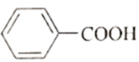分子中一定共面的碳原子数为6*N*A

C. 0.5 mol乙醇与等量乙酸发生酯化反应，生成的乙酸乙醇分子数为0.5 *N*A

D. 常温常压下，2.8g乙烯和丙烯的混合气体中所含碳原子数为0.2*N*A

7. 下列常见有机物的制备实验不能达到预期目的的是( )

①将乙醇和3mol/L的硫酸按体积比1︰3混和共热至170℃制乙烯

②将冰醋酸、乙醇和浓硫酸混和共热制取乙酸乙酯

③在电石中加水制取乙炔

④苯、浓溴水和铁粉混和，反应后可制溴苯

A. ①④ B. ①② C. ②③ D.②④

8.下列实验操作或装置正确的是( )

|  |  |  |  |
| --- | --- | --- | --- |
| A | B | C | D |
| 学科网(www.zxxk.com)--教育资源门户，提供试卷、教案、课件、论文、素材以及各类教学资源下载，还有大量而丰富的教学相关资讯！ | 学科网(www.zxxk.com)--教育资源门户，提供试卷、教案、课件、论文、素材以及各类教学资源下载，还有大量而丰富的教学相关资讯！ | 学科网(www.zxxk.com)--教育资源门户，提供试卷、教案、课件、论文、素材以及各类教学资源下载，还有大量而丰富的教学相关资讯！ | 学科网(www.zxxk.com)--教育资源门户，提供试卷、教案、课件、论文、素材以及各类教学资源下载，还有大量而丰富的教学相关资讯！ |
| 除乙烷中的乙烯 | 除去苯中的苯酚 | 分离溴苯和苯混合液 | 分离乙醇和水 |

A. A B. B C. C D. D

9. 将 a g 光亮的铜丝在空气中加热一段时间后，迅速插入下列物质中，取出干燥，如此反复几次，最后取出铜丝洗涤、干燥、称得其质量为 bg。若a<b ，则该物质可以为( )

A．盐酸 B．(CH3)3CCH2OH C．C2H5OH D．(CH3)3COH

10. 下列说法关于有机物的说法正确的是( )

A. 烷烃和烯烃命名时都要选择最长碳链为主链

B. 甲苯与氯气在光照下发生一元取代反应，主要生成邻对位氯代甲苯

C. 苯与甲苯互为同系物，均能使 KMnO4 酸性溶液褪色

D．2-溴丁烷在氢氧化钠的乙醇溶液中反应可以生成2种不同的烯烃

1. 有关下列4种有机物的说法正确的是( )

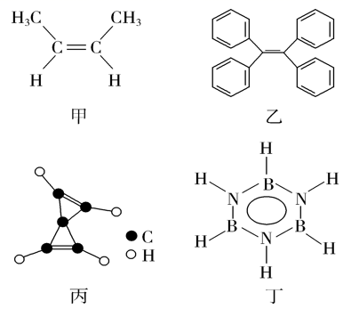 

A．甲的名称为反—2—丁烯

B．乙分子中所有碳原子一定处于同一平面上

C．丙使溴的四氯化碳溶液褪色和使酸性KMnO4溶液褪色的原理不同

D．丁的二氯代物有3种(不考虑立体异构)

12. 以氯乙烷为原料制取乙二醛(OHC—CHO)的过程中,下列方案中最合理的是(　　)

①与NaOH的水溶液共热 ②与NaOH的醇溶液共热 ③在光照条件下与氯气发生取代反应

④在催化剂存在情况下与氯气加成 ⑤在Cu或Ag存在的情况下与氧气共热

　 A.②④①⑤ B.③②④① C.①③④② D.②③①⑤

13. 2021年亚青会将在鮀城汕头举办，在场馆建设中用到一种耐腐蚀、耐高温的涂料是以某双环烯酯（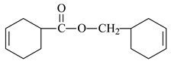）为原料制得的，下列说法不正确的是( )

A．该双环烯酯分子的分子式为C14H18O2

B. 1mol双环烯酯能与2mol H2发生加成反应

C．该双环烯酯能使酸性高锰酸钾褪色

D．该双环烯酯完全加氢后的产物一氯代物有9种（注：酯基不能和氢气加成）

14. 贝诺酯是由阿司匹林、扑热息痛经化学法拼合制备的解热镇痛抗炎药，其合成反应式(反应条件略去)如下：

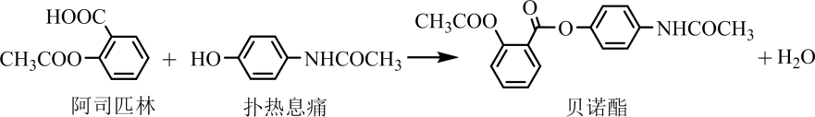下列叙述错误的是( )

1. FeCl3溶液可区别阿司匹林和扑热息痛

B. 阿司匹林苯环上的一溴代物有 2种

C. 贝诺酯中含有3个碳氧双键

D．阿司匹林、扑热息痛、贝诺酯均属于芳香族化合物

15. 四氢糠醇(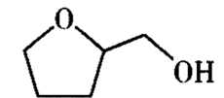)可用作明胶溶液的稳定剂、印染工业的润湿剂和分散剂以及某些药品的脱色、脱臭剂等。四氢糠醇的同分异构体中含有羧基的结构共有( )

A．2种 B．3种 C．4种 D．5种

1. 关于合成“纳米小人”的文章成为有机化学史上最受欢迎的文章之一、其中涉及到的一个反应为：

下列说法中正确的是( )

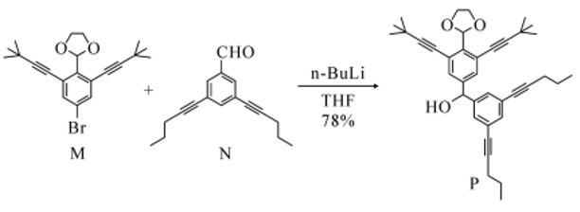

1. 该反应的原子利用率为100% B．化合物N中的17个碳原子一定共平面

C．化合物M的一氯代物有4种 D．化合物P能使酸性KMnO4溶液褪色，但不能使溴水褪色

|  |  |  |  |
| --- | --- | --- | --- |
| **选项** | **实验** | **现象** | **结论** |
| A | 向酸性高锰酸钾溶液中滴加乙醇 | 紫色褪去 | 乙醇发生还原反应 |
| B | 向苯酚钠溶液中通入 CO2 | 溶液变浑浊 | 酸性：碳酸>苯酚 |
| C | 向两支盛有少量溴的四氯化碳溶液的试管中分别加入适量苯和通入足量乙烯 | 溶液均褪色 | 溴与苯和乙烯都能发生反应 |
| D | 分别将等量钠投入到盛有水和乙醇的烧杯中 | 产生气泡 | 水和乙醇中氢的活泼性相同 |

17. 由下列实验及现象推出的相应结论正确的是( )

18.山梨酸是一种高效安全的防腐保鲜剂。其合成路线如图所示，下列说法正确的是( )

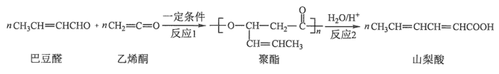

A. 反应1属于加聚反应 B. 根据溴水是否褪色可以鉴别巴豆醛和山梨酸

C. 聚酯不能使酸性高锰酸钾褪色

D. 聚酯中存在1个手性碳原子（注：连有四个不同的原子或基团的碳称为手性碳）

19. 下列叙述正确的是( )

A.有机物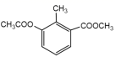的核磁共振氢谱图中有4种类型的氢原子吸收峰

B.1 mol 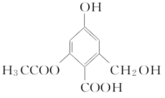分别与足量的Na、NaOH溶液、NaHCO3溶液反应，消耗这三种物质的物质的量分别是3 mol、3 mol、1 mol

C.红外光谱法是用高能电子束轰击有机物分子，使之分离成带电的“碎片”，并根据“碎片”的某些特征谱分析有机物结构的方法

D. 按系统命名法，化合物 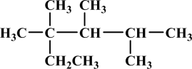的名称是 2,3,4,4－四甲基己烷

20. 2-甲基-2-氯丙烷是重要的化工原料，实验室中可由叔丁醇与浓盐酸反应制备，路线如下：

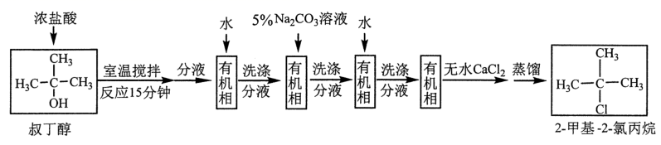下列说法错误的是( )

A. 由叔丁醇制备2-甲基-2-氯丙烷的反应类型为取代反应

B. 5%溶液的作用主要是除去产物中余留的酸，因此也可换为NaHCO3或NaOH溶液

C. 无水的作用是除去有机相中残存的少量水

D. 蒸馏除去残余反应物叔丁醇时，产物2-甲基-2-氯丙烷先被蒸馏出体系

**二、简答题（共55分）**

OH



21.(14分）**Ⅰ**.以下常见物质: ① **CH3OH** ② **CH2OH—CH2OH**  ③

OH

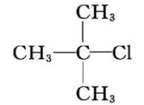

OH

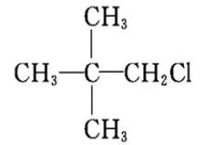

④ ⑤

(1)能发生催化氧化反应的有　　 　　(填序号)。写出其中任意一种物质发生催化氧化反应的化学方程式________________________________________________。

(2)能发生消去反应的有　　　____　(填序号)。写出任意一种物质发生消去反应的化学方程式_________________________________________。

**Ⅱ.**异戊二烯是重要的有机化工原料,其键线式为（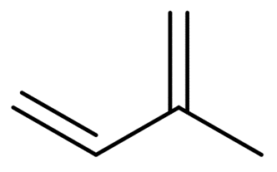）。完成下列填空:

(3)化合物X与异戊二烯具有相同的分子式，与Br2/CCl4反应后得到3-甲基-1,1,2,2-四溴丁烷。X的结构简式为　　　　　　　　。

(4)杜仲胶是由异戊二烯发生加聚反应制得的具有反式结构的高分子物质，请写出由异戊二烯生成杜仲胶的化学方程式_______________________________________________。

(5)卤素互化物与卤素单质性质相似。已知（1,3-丁二烯）与氯气发生加成产物有三种：①（1,2-加成）② （1,4-加成）③（完全加成）。据此推测异戊二烯与卤素互化物BrCl的加成产物有_________种（不考虑立体异构）

|  |  |  |  |  |
| --- | --- | --- | --- | --- |
| 物质 | 熔点/℃ | 沸点/℃ | 密度/g.cm-1 | 溶解性 |
| 苯 | 5.5 | 80 | 0.88 | 不溶于水 |
| 硝基苯 | 5.7 | 210.9 | 1.205 | 难溶于水 |
| 浓硝酸 |  | 83 | 1.4 | 易溶于水 |
| 浓硫酸 |  | 338 | 1.84 | 易溶于水 |

22.（14分）某科学小组制备硝基苯的实验装置如下，有关数据列如下表：

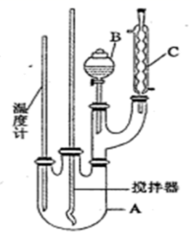实验步骤如下：

取100mL烧杯，用20 mL浓硫酸与足量浓硝酸配制成混和酸，将混合酸小心地加入B中。把18 ml（15.6g）苯加入A中。向室温下的苯中逐滴加入混酸，边滴边搅拌，使溶液混和均匀。在50～60℃下发生反应，直至反应结束。

将反应液冷却至室温后倒入分液漏斗中，依次用少量水、5％NaOH溶液和水洗涤。分出的产物加入无水CaCl2颗粒，静置片刻，弃去CaCl2，进行蒸馏纯化，收集205～210℃馏分，得到纯硝基苯18g。

回答下列问题：

(1)图中B仪器的名称_____________, 图中装置C的作用是_______________。

(2)制备硝基苯的化学方程式__________________________________________________。

(3)为了使反应在50℃～60℃下进行，常用的加热方式是______________。反应结束并冷却至室温后A中液体就是粗硝基苯，粗硝基苯呈黄色的原因是________________________________ (用化学方程式说明)，实验室常用氢氧化钠溶液除去该有色物质，涉及的离子方程式为________________________________________。

(4)将粗产品置于分液漏斗中加水，振荡后静置，产物应在________(填“上”或“下”)层，步骤中加入的无水的作用是除去硝基苯中的水分，若实验过程中省略该步操作，实验的产率___________(填“偏高”“偏低”或“不变”)。

(5)本实验所得到的硝基苯产率是____________。（结果保留3位有效数字）

23.（13分）某含苯环的烃A,其相对分子质量为104,碳的质量分数为92.3%。该烃A在不同条件下能发生如图所示的一系列变化。

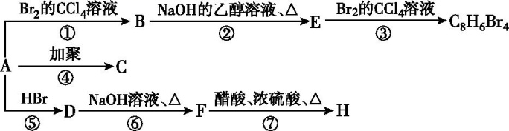

已知 ①CH3-CHCH2 + HBr  CH3-CHBr-CH3 (主产物)②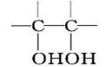

1. A的分子式: ________　;A的化学名称:　　　　　。
2. 写出C、E、F物质的结构简式:

C　 , E　 , F　 。

1. ①写出A➝D反应的化学方程式:  _______________________________ 　。

②写出F➝H反应的化学方程式:  _______________________________ 　。

(4)请写出A与稀、冷的KMnO4溶液在碱性条件下反应所得生成物的结构简式:　　　　　　　　　。

(5)在一定条件下,A与氢气反应,得到的化合物中碳的质量分数为85.7%。写出此化合物的结构简式:　　　 　。

24.（14分） β-内酰胺类药物是一类用途广泛的抗生素药物，其中一种药物VII的合成路线及其开环反应如下(一些反应条件未标出)：

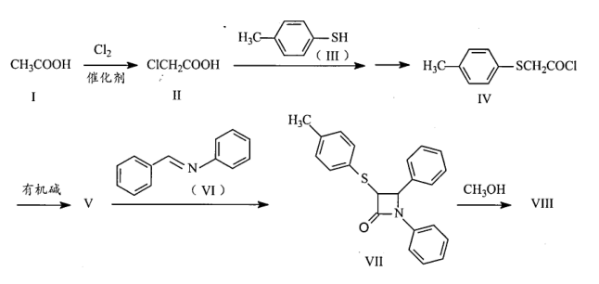

已知：①学科网(www.zxxk.com)--教育资源门户，提供试卷、教案、课件、论文、素材以及各类教学资源下载，还有大量而丰富的教学相关资讯！与学科网(www.zxxk.com)--教育资源门户，提供试卷、教案、课件、论文、素材以及各类教学资源下载，还有大量而丰富的教学相关资讯！化学性质相似；

② 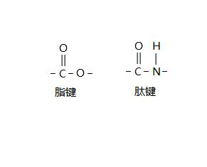易水解生成-COOH与-NH2

(1)由I→II的反应类型为______ ，II中的含氧官能团的名称为______。

(2)III与NaOH溶液反应的化学方程式为_____________________________________________。

(3)III的同分异构体中含有苯环结构的有__________种(不计III)，其中核磁共振氢谱的峰面积比为2：2：2：1：1的结构简式为_______________________。

(4)等物质的量的CH3OH和VII加成开环反应的产物VIII (含酯基)的结构简式为__________。

(5)已知V和VI合成VII的原子利用率为100%，利用由V到VII的四元环成环方式，请完善以IV的同系物（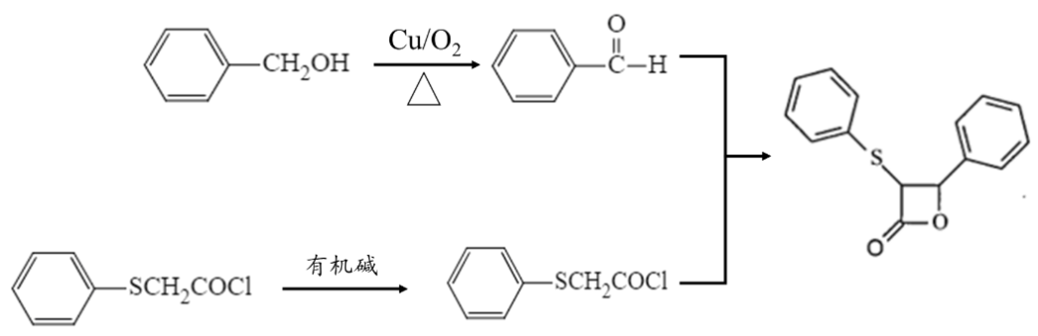）和苯甲醇为原料合成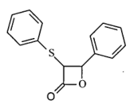的反应路线。

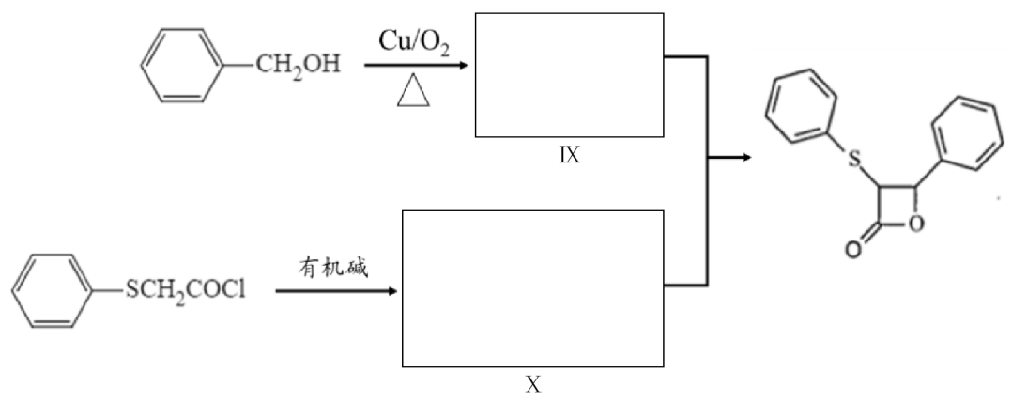

化学月考试题参考答案：

选择题（1-15每题2分，16-20每题3分，共45分）

|  |  |  |  |  |  |  |  |  |  |
| --- | --- | --- | --- | --- | --- | --- | --- | --- | --- |
| 1 | 2 | 3 | 4 | 5 | 6 | 7 | 8 | 9 | 10 |
| D | B | C | B | C | D | A | C | D | D |
| 11 | 12 | 13 | 14 | 15 | 16 | 17 | 18 | 19 | 20 |
| C | A | A | B | C | C | B | A | D | B |

**21（14分，每空2分）**

**(1)①②③④**方程式写对即可**(2)②⑤　方程式写对即可**

**(3)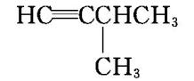(4)　方程式略，（注意反式结构） (5) 12**

22（14分）

1. 分液漏斗 (1分) 冷凝回流(1分)
2. 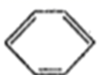+HO-NO2 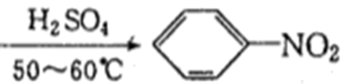+H2O （2分）
3. 水浴加热 4HNO3=4NO2+O2+2H2O （条件：加热） NO2+2OH-=NO3-+NO2-+H2O （每空2分）
4. 下 偏高 （每空1分）
5. 73.2% （2分）

**23（13分）(1) C8H8　 苯乙烯 （每空1分）**

**(2)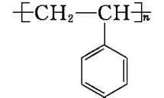　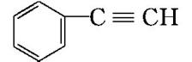 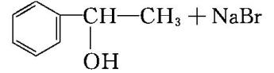（每空1分）**

**(3)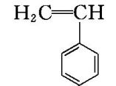+ HBr  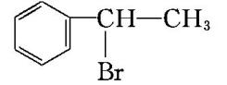 （每空2分）**

**+CH3COOH  酯+水 （注意可逆、浓硫酸、加热等条件）**

1. 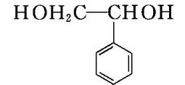**（2分）　(5)** （2分）

24（14分）

(1) 取代反应 羧基 （每空1分）

1. 学科网(www.zxxk.com)--教育资源门户，提供试卷、教案、课件、论文、素材以及各类教学资源下载，还有大量而丰富的教学相关资讯！+NaOH→学科网(www.zxxk.com)--教育资源门户，提供试卷、教案、课件、论文、素材以及各类教学资源下载，还有大量而丰富的教学相关资讯！+H2O （2分）
2. 4 学科网(www.zxxk.com)--教育资源门户，提供试卷、教案、课件、论文、素材以及各类教学资源下载，还有大量而丰富的教学相关资讯！ （每空2分）
3. 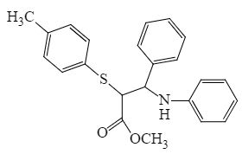 （2分）
4. （每空2分）

